23 апреля 2014 года в отделении социальной реабилитации инвалидов филиала Борисово ГБУ ТЦСО «Орехово» состоялись соревнования по бильярду.
23.05.2014
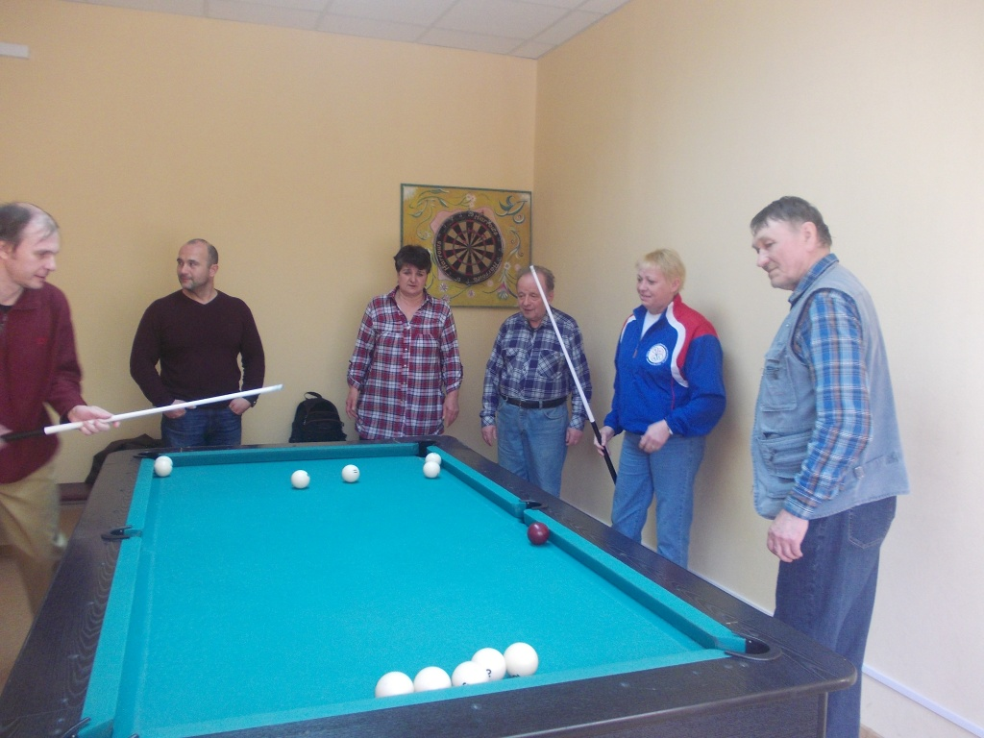
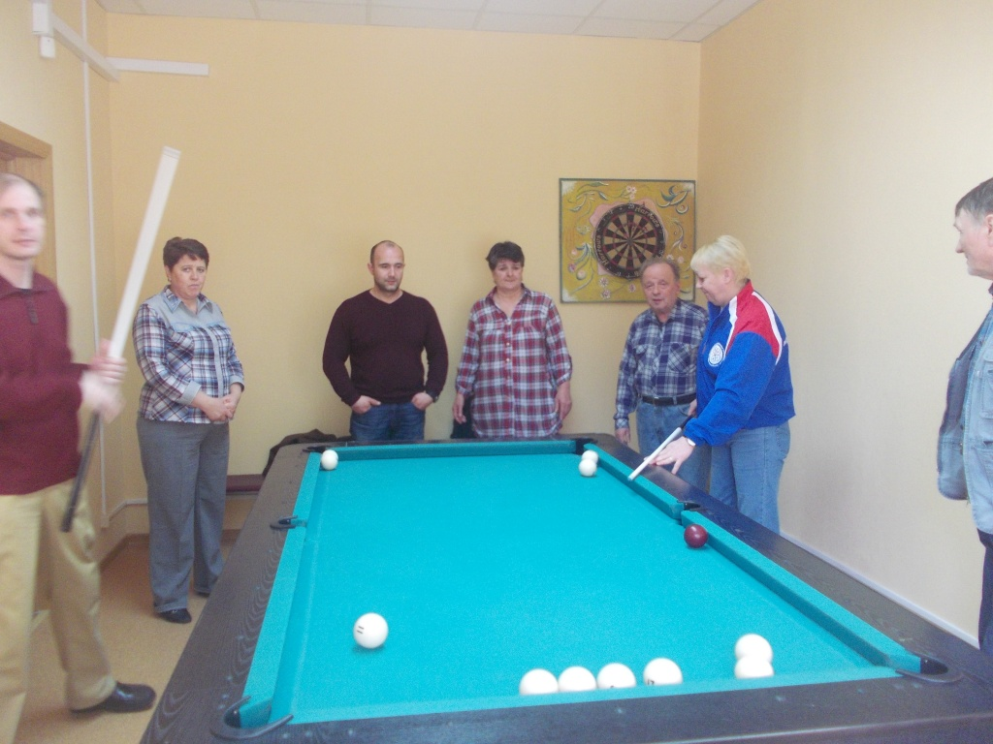
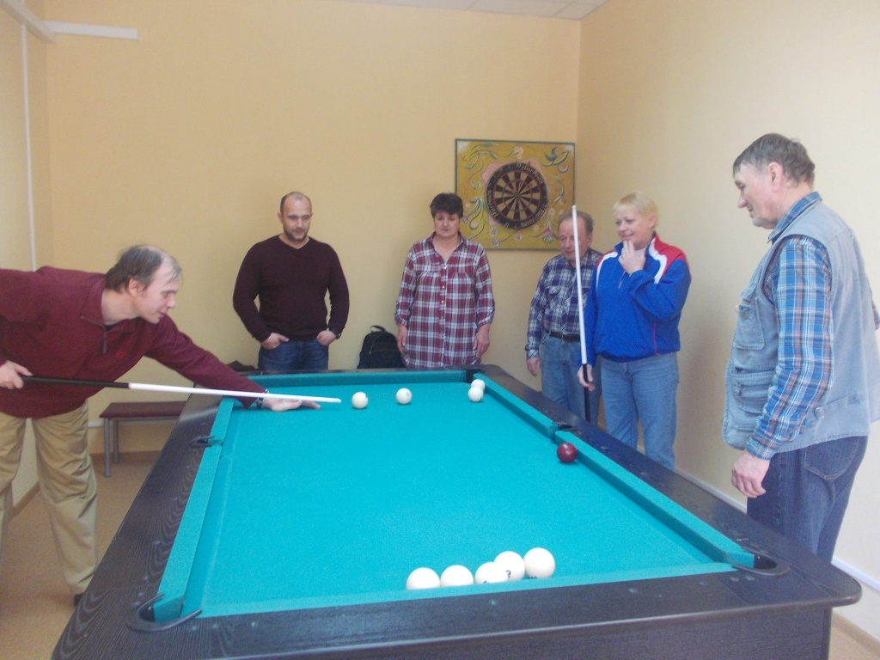

Адрес страницы: http://zyablikovo.mos.ru/organization-of-recreational-social-educational-health-and-sportivnoy-work-with-the-population-by-pl/detail/1054738.html
Управа района Зябликово города Москвы

